INDICAÇÃO Nº 930/2019

Súmula - Indico ao Poder Executivo Municipal, na pessoa do Excelentíssimo Senhor Igor Soares, Prefeito Municipal, a necessidade da instalação de velocidade ou lombada na Rua José Valencio, no Jardim Dorotéia – Santa Maria, nesta municipalidade.

INDICO à Mesa, na forma regimental vigente, seja oficiado ao Poder Executivo Municipal, na pessoa do Excelentíssimo Senhor Igor Soares, Prefeito Municipal, a necessidade da Instalação de redutor de velocidade ou lombada na rua José Valencio no Jardim Dorotéia – Santa Maria, nesta municipalidade.

Justificativa
Senhor Presidente; -
Senhores Vereadores; -
Senhoras Vereadoras; -

Considerando a intensa circulação de motoristas imprudentes conduzindo seus carros ou motocicletas em alta velocidade neste local, podendo causar graves acidentes com danos irreparáveis tanto para os condutores quanto para os pedestres, venho sinalizar a necessidade de implantação de redutores de velocidade ou lombadas em um local adequado conforme a legislação de trânsito (CTB), na rua José Valencio, essa via fica localizada no jardim Dorotéia e jardim Santa Maria, nesta municipalidade. Frisa-se que os moradores locais relataram que já aconteceram atropelamentos na referida rua.
Diante do exposto, e visando a solução viável para esta problemática, coloco a presente propositura para apreciação do plenário, e conto com o apoio dos nobres pares para aprovação.
Segue foto do local.

Sala das Sessões Bemvindo Moreira Nery, 15 de março de 2019.
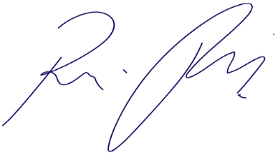
Vereador Rafael Alan de Moraes Romeiro
Professor Rafael
Presidente
PODEMOS

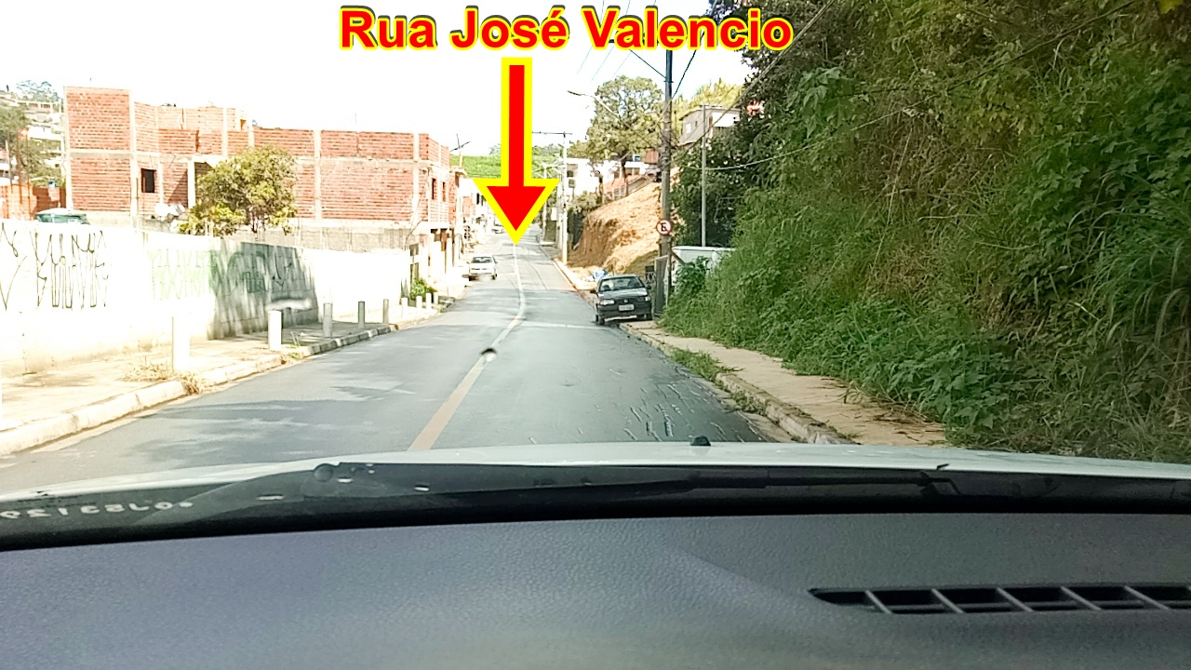

Sala das Sessões Bemvindo Moreira Nery, 15 de março de 2019.
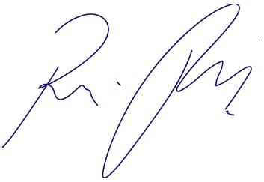
Vereador Rafael Alan de Moraes Romeiro
Professor Rafael
Presidente
PODEMOS

